Mise en service d’un pare-feu Fortinet
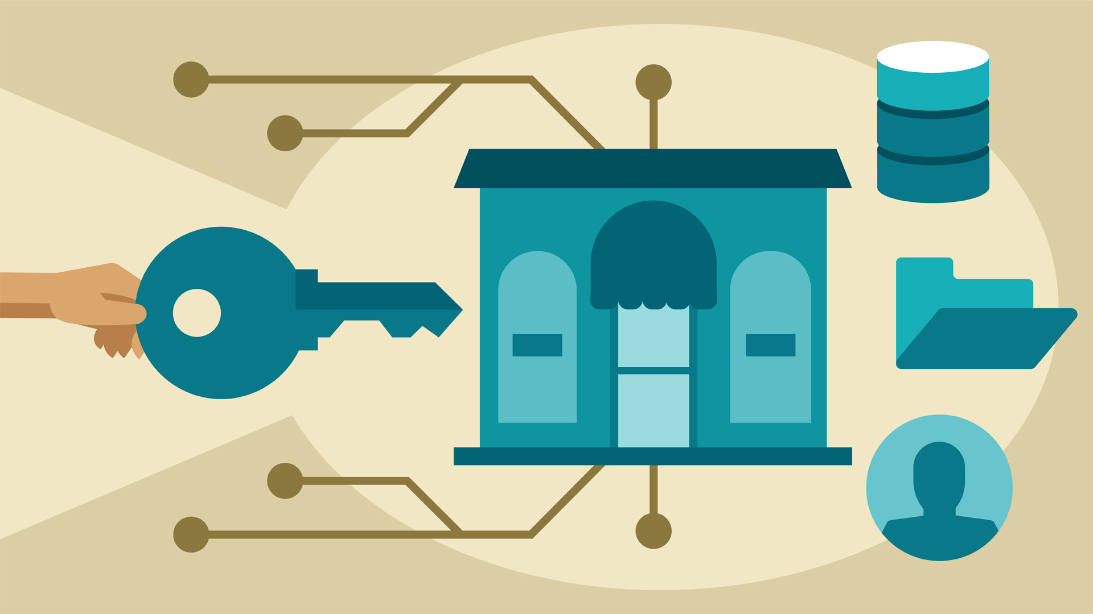
Mayor, Damien
Route de Forchy 1
1146 Mollens
damien.mayor@pm.me



SI-CA2a

31.01.2023

Table des matières
Table des matières 2
1 Analyse préliminaire 4
1.1 Introduction 4
1.2 Objectifs 4
1.3 Planification initiale 4
2 Analyse 5
2.1 Cahier des charges détaillé 5
2.1.1 Définition du contenu et des fonctionnalités 5
2.1.2 Situation actuelle 5
2.1.3 Utilisateurs cibles 5
2.1.4 Détermination des intervenants 5
2.1.5 Présentation du budget disponible 5
2.2 Analyse comparative des solutions envisageables 6
2.2.1 Contraintes liées à la situation actuelle 6
2.2.2 Présentation et comparaison des solutions matérielles 6
2.2.3 Présentation et comparaison des solutions logicielles 6
2.2.4 Aspects humains des différentes solutions 6
2.2.5 Justification de la solution retenue 7
2.3 Etude de faisabilité 7
2.4 Planification 7
2.5 Stratégie de test 7
2.6 Historique 8
3 Conception 9
3.1 Plans topologiques 9
3.1.1 Topologie physique 9
3.1.2 Topologie logique 9
3.2 Architecture logique 9
3.2.1 Conventions de dénomination et d'adressage 9
3.2.2 Structures logiques et arborescences 9
3.3 Implémentation matérielle 10
3.3.1 Caractéristiques techniques détaillées 10
3.3.2 Configurations spécifiques 10
3.4 Implémentation logicielle 10
3.4.1 Types de logiciels et de licences 10
3.4.2 Mise en place et options spéciales 10
3.5 Mise en place de la Sécurité 10
3.5.1 Sécurité appliquée aux utilisateurs 10
3.5.2 Sécurité dans la gestion de serveurs et d'un parc de machines 11
3.5.3 Sécurisation de la liaison au monde extérieur 11
3.6 Historique 11
4 Réalisation et mise en service 12
4.1 Description des tâches effectuées 12
4.2 Modifications apportées par rapport à la conception 12
4.3 Description des tests effectués 12
4.4 Erreurs restantes 12
4.5 Rapport de mise en service 13
4.6 Liste des documents fournis et dossier d'archivage 13
5 Conclusions 13
6 Annexes 14
6.1 Sources – Bibliographie 14
6.2 Glossaire 14
6.3 Journal de bord de chaque participant 14
6.4 Manuel d'Installation 14
6.5 Manuel d'Utilisation 14
6.6 Présentation de fin de projet (6 diapos par page) - pas obligatoire si la présentation est à venir 14
6.7 Supports d'archivage du projet 14

NOTE à L’INTENTION DES UTILISATEURS DE CE CANEVAS:
Toutes les parties en italiques sont là pour aider à comprendre ce qu’il faut mettre dans cette partie du document. Elles n’ont donc aucune raison d’être dans le document final.
De plus, en fonction du type de projet, il est tout à fait possible que certains chapitres ou paragraphes n’aient aucun sens. Dans ce cas il est recommandé de les retirer du document pour éviter de l’alourdir inutilement.

N’oubliez pas d‘adapter les entête et pieds de page.

Analyse préliminaire

Introduction

Ce chapitre décrit brièvement le projet, les raisons de ce choix et ce qu'il peut apporter à l'élève ou à l'école. Il n'est pas nécessaire de rentrer dans les détails (ceux-ci seront abordés plus loin) mais cela doit être aussi clair et complet que possible (idées de solutions). Ce chapitre contient également l'inventaire et la description des travaux qui auraient déjà été effectués pour ce projet.

Objectifs

Ce chapitre énumère les objectifs du projet. L'atteinte ou non de ceux-ci devra pouvoir être contrôlée à la fin du projet. Les objectifs pourront éventuellement être revus après l'analyse.

Planification initiale

Ce chapitre montre la planification du projet. Celui-ci peut être découpé en tâches qui seront planifiées et inclure au besoin une rubrique"si le temps le permet". Il s'agit de la première planification du projet, celle-ci devra être revue après l'analyse. Cette planification sera présentée sous la forme d'un diagramme de Gantt et/ou de PERT (l'utilisation d’un logiciel de planification est recommandée).

Analyse

Cahier des charges détaillé

Définition du contenu et des fonctionnalités

- Détails complets des objectifs et des besoins du client.

Situation actuelle

- Représentation physique du réseau et des principaux éléments actifs
- Représentation logique du rôle des différents serveurs
- Inventaire du parc matériel et logiciel
- Services offerts par les différents serveurs en fonction

Utilisateurs cibles

Liste des personnes qui seront concernées par le travail :

- Types d'utilisateurs ou fonctions dans l'entreprise (utilisateurs, administrateurs)
- Formation ou niveau de compétences informatiques
- Définition des besoins suivant le type d'utilisateurs

Détermination des intervenants

Listes des personnes qui peuvent intervenir dans le projet :

- Fournisseurs de matériels et logiciels
- Service informatique interne, entreprise de services externe
- Coordonnées en cas d'urgence

Présentation du budget disponible

Si le client a déjà formulé des contraintes ou limites budgétaires, on les présente.

Analyse comparative des solutions envisageables

Pour un même problème (création ou migration d'un réseau local, connexion d'une entreprise à Internet, implémentation de services serveurs mail, ftp ou autres) plusieurs solutions techniques (matérielles et logicielles) et humaines sont envisageables. Ce chapitre expose ces différentes possibilités, leurs avantages, leurs inconvénients en fonction des besoins du client. Ce chapitre permettrait par exemple de répondre à un appel d'offres.

Contraintes liées à la situation actuelle

- Etat du parc de machines et mise à jour matérielles indispensables
- Versions logicielles et problèmes de compatibilité (migration, etc...)
- Disponibilités en ressources humaines

Présentation et comparaison des solutions matérielles

Cette partie concerne l'achat de serveurs, d'un parc de machines, de matériel réseau (routeurs, switchs, câblage), d'équipements de bureaux, etc ...

- Résumé des caractéristiques techniques (fiabilité, performances)
- Fournisseurs, liens internet
- Prix disponibles

Présentation et comparaison des solutions logicielles

- Possibilités techniques offertes par les logiciels
- Version, compatibilité et évolutivité
- Fournisseurs, liens internet
- Prix disponibles

Aspects humains des différentes solutions

- Aspects ergonomiques (confort de travail, facilité d'administration,etc ...)
- Besoins en formation des administrateurs et des utilisateurs
- Coûts humains liés à la mise en place, la maintenance du système (prix à l'heure, forfait, etc ...), à la formation des utilisateurs et des administrateurs (formation en entreprise privée, coûts des certifications, etc ...)

Justification de la solution retenue

On présente surtout en quoi cette solution est la plus avantageuse parmi celles présentées pour les critères matériels, logiciels et humains. On peut inclure ici un tableau récapitulatif des différents points de comparaison (performances, prix, SAV, fournisseurs, références internet). Suivant l'étude, un bilan chiffré synthétisant les différents coûts pourra être intégré. Les détails techniques de la solution retenue pourront ensuite être abordés dans la Conception.

Etude de faisabilité

Détailler les 4 aspects de l'étude de faisabilité:

- risques techniques (complexité, manque de compétences, …).
- risques concernant le planning (délai de livraison du matériel et des licences)
- risques concernant les ressources humaines (disponibilité des administrateurs actuels, du personnel, des intervenants divers)
- risques concernant le budget.

Planification

Révision de la planification initiale (Gantt et/ou PERT) du projet :

- planning indiquant les dates de début et de fin du projet ainsi que le découpage connu des diverses phases.
- partage des tâches en cas de travail à plusieurs.
- rubrique "si le temps le permet"

Il s’agit en principe de la planification définitive du projet. Elle peut être ensuite affinée (découpage des tâches). Si les délais doivent être ensuite modifiés, le responsable de projet doit être avisé, et les raisons doivent être expliquées dans l’historique.

Stratégie de test

Décrire la stratégie globale de test :

- types de tests et ordre dans lequel ils seront effectués.
- matériels ou licences d'évaluation à acquérir pour les tests uniquement (machine portable, licence de test ...)
- contraintes diverses (utilisateurs connectés, serveurs en production, etc...)
- couverture des tests (tests exhaustifs ou non, si non, pourquoi ?).
- données de test à prévoir (données réelles ?)
- les testeurs extérieurs éventuels.

Historique

- Pour le cahier des charges: lister toutes les modifications demandées par le client, et aussi celles décidées pour d'autres raisons
- Pour le budget : comparaison entre le budget initial et le budget actuel

Conception

On explique en détails les choix présentés dans la phase d'analyse, concernant notamment les aspects matériels et logiciels. On présente la façon dont on va structurer le réseau de manière physique et logique sans toutefois rentrer dans la mise en place qui sera abordée dans le chapitre Réalisation.

Plans topologiques

Topologie physique

- Plans des locaux (salle machines, local serveur ...) si possible à l'échelle
- Emplacement des éléments actifs (armoires de brassage, switchs...) et représentation du câblage

Topologie logique

- Représentation d'un réseau local
- Schématisation des serveurs (service mail, web ...) et du parc de machines
- Représentation de la connectique et de la liaison vers le monde extérieur
- Description succincte des adresses réseau, protocoles et ports
- Plans d'adressage IP

Architecture logique

On détaille tout ce qui concerne l'implémentation logique du réseau.

Conventions de dénomination et d'adressage

- Types d'utilisateurs et groupes de sécurité
- Adresses et listes de mails
- Adressae et dénomination des serveurs, machines et éléments de connectique

Structures logiques et arborescences

- Arborescence de l'annuaire (LDAP, Active Directory, X500...)
- Structures et imbrication des groupes de sécurité
- Structure et imbrication des listes de mails
- Structure des partages et des queues d'impression

Implémentation matérielle

Caractéristiques techniques détaillées

Le matériel a été rapidement présenté dans l'Analyse pour justifier le choix de la solution retenue. Si nécessaire, on détaille ici les performances, capacités du matériel choisi.

Configurations spécifiques

Si notre projet nécessite des configurations ou mises en place spécifiques pour le matériel (configuration des armoires, mise en place du câblage, installation des postes).

Implémentation logicielle

Présentation des logiciels utilisés. On peut inclure certains dumps d'écrans.

Types de logiciels et de licences

- Description et caractéristiques du logiciel (administration, serveur, client...)
- Licence d'évaluation, licence de site, logiciel libre, mise à jour, etc ...
- Prix et fournisseurs

Mise en place et options spéciales

- On précise le type de serveur sur lequel le logiciel sera installé
- On expose les configurations spéciales et les possibilités non standards que l'on va utiliser.
- On liste les patchs et les mises à jour à faire

Mise en place de la Sécurité

On détaille tout ce qui concerne la sécurité de l'installation :

Sécurité appliquée aux utilisateurs

- Définition et utilisation des mots de passe
- Définition des droits d'accès (services, dossiers partagés, imprimantes ...)
- Stratégies de sécurité

Sécurité dans la gestion de serveurs et d'un parc de machines

- Mise en place d'un antivirus, scanner de mail, etc ...
- Configuration d'un système de sauvegarde / restauration / scripts backup
- Ecriture de scripts de login utilisateur / montage automatisé des disques
- Mise en place de tâches automatisées diverses pour l'administration

Sécurisation de la liaison au monde extérieur

- Mise en place d'un routeur / firewall / proxy
- Règles de filtrage
- Installation de NIDS, HIDS

Historique

Si la conception du projet a dû être modifiée plusieurs fois, ou de manière significative, expliquez ces changements et leurs causes.

Réalisation et mise en service

Description des tâches effectuées

Décrire la réalisation "physique" de votre projet :

- les répertoires où les logiciels sont installés, la liste de tous les fichiers et une rapide description de leur contenu
- les versions des systèmes d'exploitation et des outils logiciels
- les principales options de configuration "non standard" choisies
- la description exacte du matériel

Modifications apportées par rapport à la conception

Si durant la réalisation, on a dû introduire certains changements (problèmes de configuration matérielle ou logicielle, etc...), on les mentionne comme suit :

- cause détaillée de la modification
- conséquences sur l'utilisation du produit
- actions envisagées ou possibles

Description des tests effectués

Pour chaque partie testée de votre projet, il faut décrire :

- les conditions exactes de chaque test
- les preuves de test (papier ou fichier)
- tests sans preuve: fournir au moins une description

Erreurs restantes

S'il reste encore des erreurs :

- description détaillée
- conséquences sur l'utilisation du produit
- actions envisagées ou possibles

Rapport de mise en service

Si une phase de mise en service chez le client est nécessaire, on détaille :

- l'installation du projet chez le client (installation des machines, des logiciels)
- les tests officiels effectués chez le client et/ou par le client.
- les erreurs répertoriées :
- description détaillée
- conséquences pour le client
- actions envisagées.
- Formation des administrateurs et des utilisateurs finaux du produit.

Liste des documents fournis et dossier d'archivage

Lister les documents fournis au client avec votre produit, en indiquant les numéros de versions

- le rapport de projet
- les supports d'archivage (2 DVD ou CD)
- le manuel d'Installation (en annexe)
- les manuels d'utilisation à l'usage des utilisateurs ou des administrateurs

Attention: les documents de réalisation doivent permettre à une autre personne de maintenir et modifier votre projet sans votre aide !

Conclusions

Développez en tous cas les points suivants:

- Objectifs atteints / non-atteints
- Points positifs / négatifs
- Difficultés particulières
- Suites possibles pour le projet (évolutions & améliorations)

Annexes

Sources – Bibliographie

- Livres utilisés (Titre, auteur, date)
- Articles (Revue, date, titre, auteur)
- Sites Internet (URL) consultés
- Aides externes (noms)

Glossaire

Journal de bord de chaque participant

Date | Durée | Activité

Manuel d'Installation

Manuel d'Utilisation

Présentation de fin de projet (6 diapos par page) - pas obligatoire si la présentation est à venir

Supports d'archivage du projet

CD, DVD… dans une fourre en plastique

